Мастер-класс для родителей
Методическая разработка мастер-класса на тему: «Дыхательная гимнастика в игровой форме»
Цель мастер-класса: познакомить родителей с приёмами дыхательной гимнастики для использования её в играх с детьми. Задачи мастер-класса:
- Тренировка навыка правильного носового дыхания у детей;
- Формирование длительного выдоха у детей;
- Укрепление мышц лица
Форма проведения: имитированная игра.
Участники: Учитель-логопед, воспитатели и родители (В игре принимали участие 20 родителей)
Ход мастер-класса:
1.Наша речь осуществляется благодаря четкой и правильной работе всех органов, принимающих участие в речевом акте. Важной частью речи является дыхание. К органам дыхания относятся: грудная клетка, легкие и дыхательные пути (наружный нос, полость носа, глотка, гортань, трахея, бронхи). Дыхательный аппарат обеспечивает газообмен между вдыхаемым воздухом и кровью, а также очищение от пылевых частиц, увлажнение и согревание вдыхаемого воздуха.
Физиологическое, или жизненное, дыхание складывается из вдоха и выдоха,
которые, сменяют друг друга. Оно призвано поддерживать жизнь в организме путем газообмена. Речевое дыхание призвано участвовать в создании голосового звучания на равномерном выдохе. Оно отличается от жизненного тем, что это управляемый процесс. В речи вдох короткий, а выдох длинный. Поэтому количество выдыхаемого воздуха зависит от длины фразы. Речевое дыхание считается неправильным, если дыхание учащено, выдох укорочен, слишком большой вдох или добор воздуха заметен для окружающих.Наиболее правильное, целесообразное и удобное для речи диафрагмально-реберное дыхание.
Регулярные занятия дыхательной гимнастикой способствует воспитанию правильного речевого дыхания с удлиненным постепенным выдохом, профилактике болезней дыхательных путей.
Правильное носовое дыхание способствует тренировке дыхательной мускулатуры, улучшает местное и мозговое кровообращение, препятствует разрастанию аденоидов, предохраняет от переохлаждения.
В дошкольном учреждении дыхательным упражнениям необходимо уделять особое внимание. Правильное речевое дыхание – основа для нормального звукопроизношения, речи в целом. Некоторые звуки требуют энергичного сильного выдоха, сильной воздушной струи.
- вдыхать воздух через рот и нос, выдыхать – через рот;
- вдыхать легко и коротко, а выдыхать – длительно и экономно;
- в процессе речевого дыхания не напрягать мышцы в области шеи, рук, живота, груди; плечи не поднимать при вдохе и опускать при выдохе;
- после выдоха перед новым вдохом сделать остановку на 2 – 3 сек.
Сегодня я хочу предложить вам побыть в роли детей. Прошу вас занять места за столами.
Мы с вами поиграем и выполним простые, но очень полезные упражнения, которые можно выполнять дома.

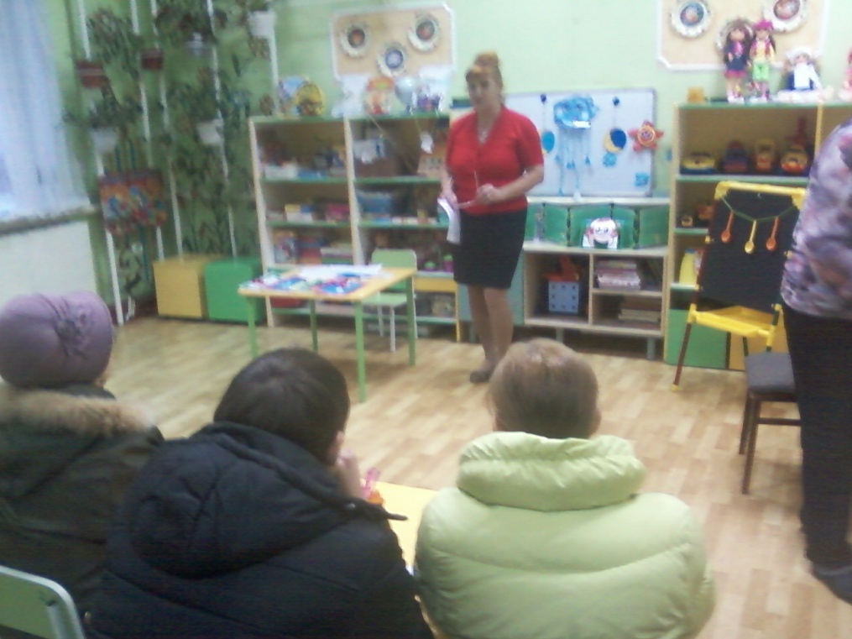

И начать я хотела бы с необычного чаепития. На столе перед вами стоят стаканчики с водой и трубочки для коктейля. Сделайте спокойный короткий вдох через нос и продолжительный плавный выдох в трубочку для коктейля, вода в стакане забурлила, закипела мы можем контролировать свой выдох, подуть с усилием и вода закипит сильно, а можем подуть в соломинку слегка и кипящая вода будет кипеть потихоньку. Теперь мы нальём чай в чашечки, но какой горячий получился чай. Возьмите чашечки и подуйте на выдохе на горячий чай.
Чай на рыбалке, чай в лесу,
Чай в полуденном часу,
Когда жарко, наливай,
Душу этим согревай!
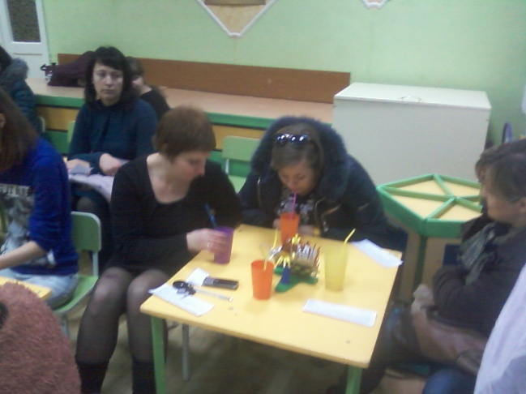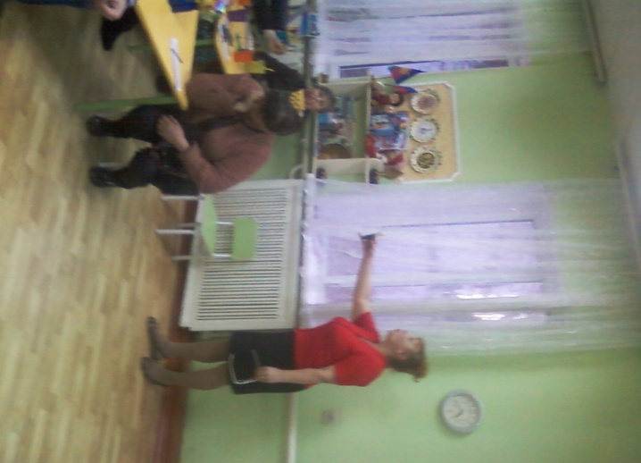
Ну а теперь можно поиграть , представьте себя вольным ветерком, возьмите вертушки и сделав короткий вдох подуйте на верхний лепесток вертушки.
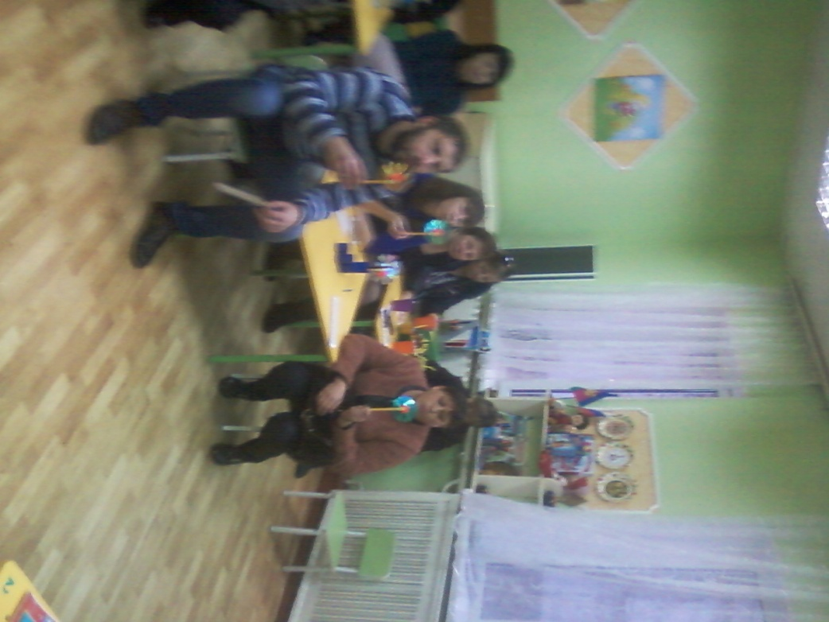
Весёлая Вертушка
Скучать мне не даёт.
Весёлая Вертушка
Гулять меня зовёт.
Такой ветер поднялся, от наших вертушек, небо тучами затянуло, вот и первые снежинки сорвались и закружились в воздухе. Возьмите трубочки, с прикреплёнными к ним снежинками, вытяните руку вперёд, так, чтобы снежинка оказалась на уровне рта, сделайте спокойных вдох и продолжительный выдох, направленный на снежинку.
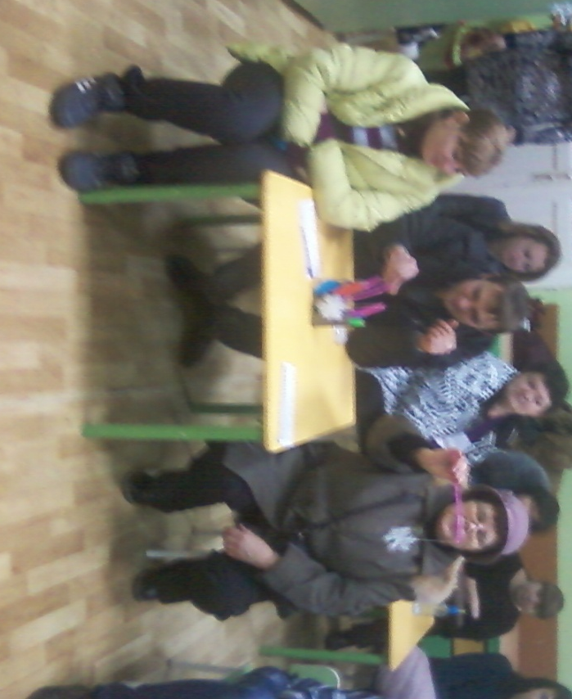 Разыгралась зимняя погода. Закружила снежная вьюга. Всё вокруг белым-бело, белым снегом замело. Возьмите в левую руку бутылочку с пенопластом, а правой рукой направьте соломинку вниз бутылочки на 3 сантиметра выше, чем пеноплас и на выдохе плавно подуйте в неё. Метель разыгралась внутри каждой бутылочки.
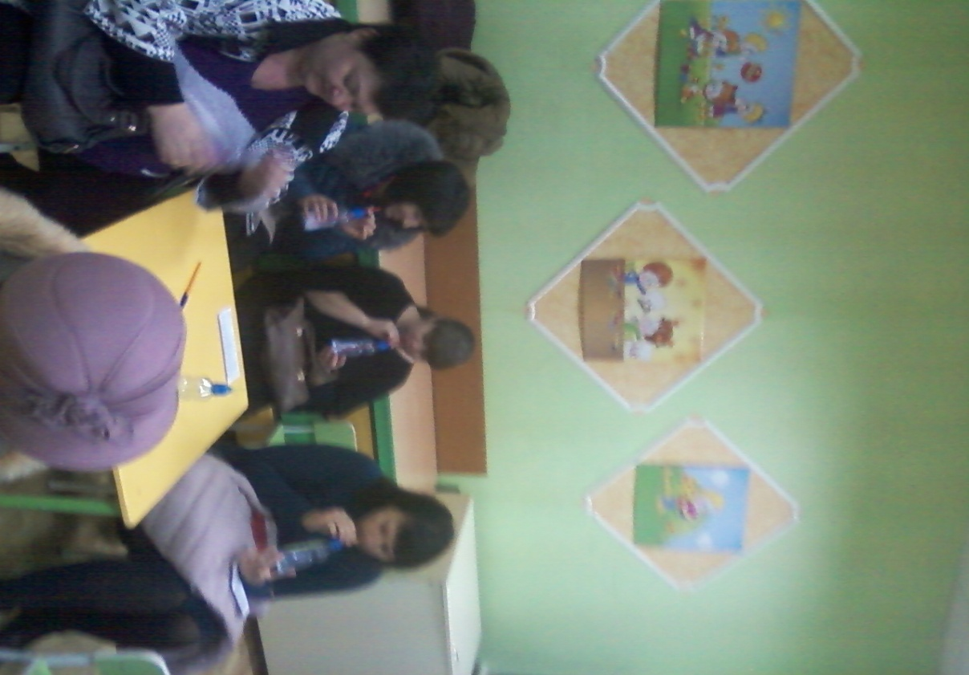
Ну теперь можно и в хоккей поиграть . Возьмите трубочку и попробуйте загнать ватный снежок в ворота весёлой обезьянки. Струя воздуха, выдыхаемая вами должна быть не сильной, ведь снежок очень лёгкий.
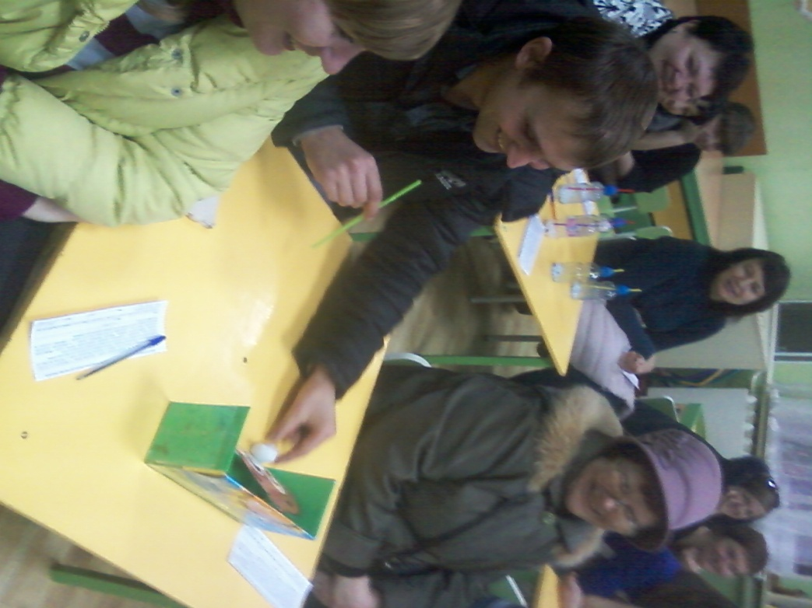
А еще я вам хочу предложить подудеть в дудочку. Нижняя губа прикасается к верхней, боковой стороне дудочки. Делаем незаметный короткий вдох и плавно дуем на противоположный боковой край дудочки. Вот и заиграли наши дудочки. Для этого игрового упражнения можно использовать свистки, детские музыкальные инструменты, колпачки от ручек, пустые бутылочки. Дуем в них, вырабатываем навык длительного выдоха и доставляем много радости нашим малышам.
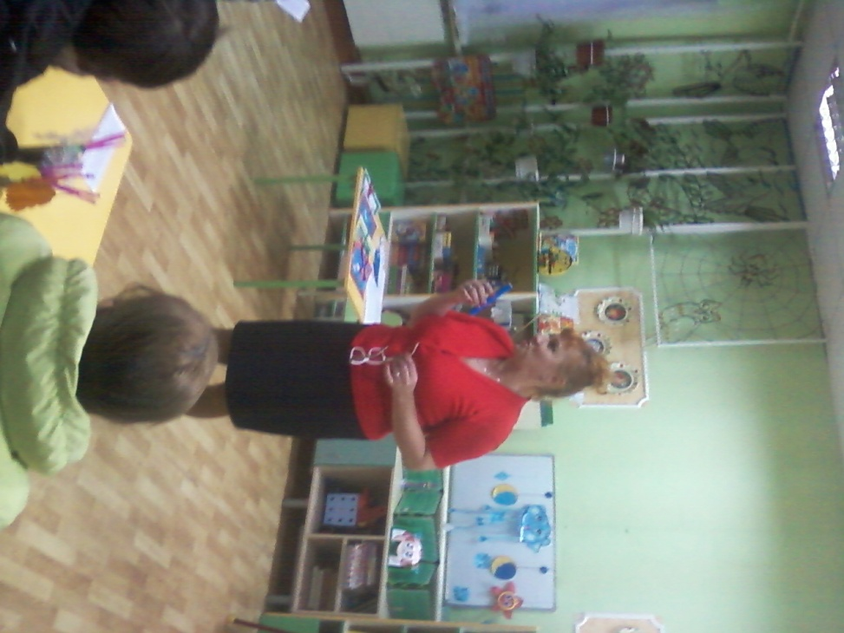
Как без дудки?
Вот беда! Ходят ножки не туда...
А как дудочку почуют –
Сами ноженьки танцуют.
Я вижу, наши игры подняли вам настроение, я думаю, вы с удовольствием поиграете дома вместе с вашими детьми, ведь им такие игры нравятся вдвойне. Игры помогают заглянуть в мир детства, сближают вас с детьми. Ведь играть с мамой и папой это так интересно.
Большое спасибо вам за сотрудничество!

